Федеральный государственный пожарный надзор информирует!!!
Осторожно – тонкий лед!
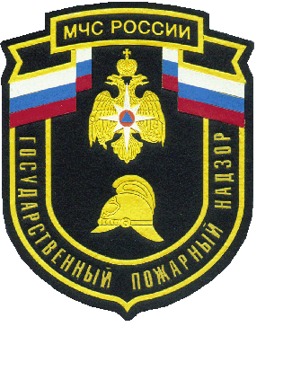
Ежегодно тонкий лед становится причиной гибели людей. Как правило, среди погибших чаще всего оказываются дети и рыбаки. Избежать происшествий можно, если соблюдать правила безопасности. Одна из самых частых причин трагедий на водоёмах – нахождение на льду в состоянии алкогольного опьянения. Люди неадекватно реагируют на опасность и в случае чрезвычайной ситуации становятся беспомощными.
В целях обеспечения безопасности людей на водных объектах в весеннее время, необходимо помнить, что любое пребывание на льду всегда таит опасность, поэтому, прежде чем выйти на лед, не будет лишним вспомнить правила, которые обеспечат Вам безопасность, а может и сохранят жизнь:
- Безопасным для человека считается лед толщиной не менее 7 см в пресной воде и 15 см в соленой воде. В устьях рек и притоках прочность льда ослаблена. Лед не прочен в местах быстрого течения, бьющих ключей и стоковых вод, а также в районах произрастания водной растительности, вблизи деревьев, кустов и камыша. Во время передвижения по льду следует обходить места и участки, покрытые толстым слоем снега.
- При движении по водоему группами необходимо следовать друг за другом на расстоянии 5-6 метров и быть готовым оказать помощь впереди идущему.
- Прежде чем начать передвижение по льду, надо наметить безопасный маршрут и проверить прочность льда пешней или другим предметом.
Если вы провалились в холодную воду, не паникуйте, не делайте резких движений, стабилизируйте дыхание. Раскиньте руки в стороны и постарайтесь зацепиться за кромку льда, предав телу горизонтальное положение по направлению течения. Попытайтесь осторожно налечь грудью на край льда и забросить одну, а потом и другую ногу на лед.
Перекатываясь, медленно ползите в ту сторону, откуда пришли, ведь лед здесь уже проверен на прочность.
- Если нужна ваша помощь, вооружитесь любой длинной палкой, шестом или веревкой. Можно связать воедино шарфы, ремни или одежду. Следует ползком, широко расставляя при этом руки и ноги и толкая перед собой спасательные средства, осторожно двигаться по направлению к полынье. Остановитесь от находящегося в воде человека в нескольких метрах, бросьте ему веревку, край одежды, подайте палку или шест. Осторожно вытащите пострадавшего на лед и вместе ползком выбирайтесь из опасной зоны.
- Доставьте пострадавшего в теплое место, снимите с него мокрую одежду, энергично разотрите тело до покраснения, смоченным в спирте или водке, суконным материалом или руками, напоите пострадавшего горячим чаем. Ни в ком случае не давайте пострадавшему алкоголь – в подобных случаях это может привести к летальному исходу.
В любом случае, при возникновении чрезвычайной ситуации, необходимо срочно вызвать специализированные службы спасения и медицинской помощи по номеру: «101» .

